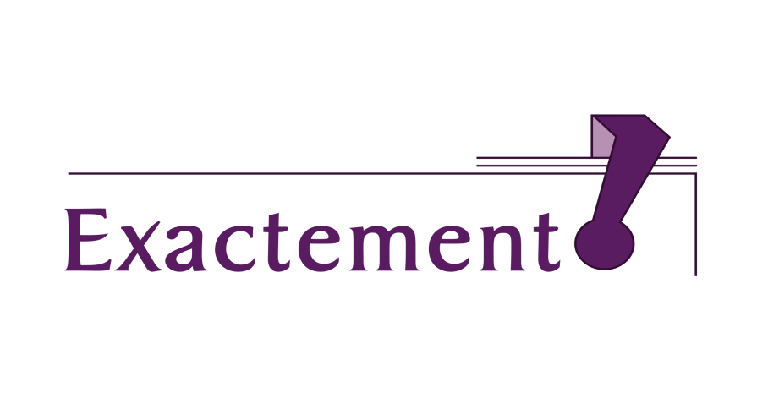

**Bureau de traduction et de services linguistiques**

**FR-DE-ANG-IT-ESP**

**ACCUEIL**

**Qui sommes-nous ?**

**Exactement !** est une entreprise de services linguistiques offrant des prestations professionnelles de traduction, de correction et relecture de texte, de rédaction et de cours de langues. Toutes nos prestations sont effectuées par des professionnels de la langue.

Dans ce monde en mouvement constant, où rapidité rime souvent avec imperfection, **Exactement !** a choisi de privilégier le contact avec ses clients et d’être à leur écoute afin de répondre **exactement** à leurs demandes, besoins et exigences. En effet, si les nouvelles technologies nous permettent aujourd’hui de travailler avec des personnes se trouvant à l’autre bout du monde, sans même devoir les rencontrer, nous nous efforçons d’établir une relation de confiance avec nos client.e.s en proposant les meilleurs services possibles à des tarifs extrêmement compétitifs, tout en respectant besoins et délais.

Notre bureau se situe à Haute-Nendaz, en Valais, au cœur des 4 Vallées. Vous aimez les sports d’hiver ? Alors pourquoi ne pas combiner vos vacances à la neige avec un séjour linguistique dans un des plus grands domaines skiables du monde ? Vous préférez la montagne l’été ? Venez découvrir notre belle région et, par la même occasion, perfectionner votre français.

**Jane Doe**

Directrice d’**Exactement !** Traductrice diplômée de l’Institut Supérieur de Traducteurs et Interprètes de Bruxelles, j’ai travaillé comme traductrice à l’ONU pendant 5 ans avant de poser mes valises en Valais.

Titulaire du DAEFLE (diplôme d'aptitude à l'enseignement du français langue étrangère) avec spécialisation dans l'enseignement aux enfants, j'ai commencé à travailler comme professeur de français et anglais langues étrangères dans une école de langues à Crans-Montana en 2010. J’ai en même temps décidé d’ouvrir ma propre entreprise de services linguistiques. Voilà comment je suis devenue traductrice et formatrice en langues indépendante.

Mon équipe de traducteurs/traductrices et relecteurs/relectrices

Je collabore avec une équipe de spécialistes des langues qualifiés dont l’unique objectif est de satisfaire vos exigences. Par souci d’éthique et par professionnalisme, mes collaborateurs ne travaillent que dans leur langue maternelle. En effet, la langue n’est pas une simple succession de mots ; elle est plutôt l’expression d’une pensée, d’une culture et d’un mode de vie.

Malheur aux faiseurs de traductions littérales, qui en traduisant chaque parole énervent le sens ! C’est bien là qu’on peut dire que la lettre tue, et que l’esprit vivifie.

[Voltaire]

**SERVICES**

* Pour nos **traductions** de documents tous sujets, nous vous proposons les combinaisons de langues suivantes :
* allemand <–> français
* anglais <–> français
* espagnol <–> français
* italien <–> français
* anglais –> italien
* anglais –> allemand
* anglais –> espagnol
* italien –> allemand

Nous traduisons tous types de documents : publications, essais, ouvrages, correspondances, C.V., lettres de motivation, contrats, sites internet, brochures, menus, invitations, articles de presse, etc.

Si notre situation géographique nous a amené.e.s à nous spécialiser dans l’industrie du tourisme, l'industrie de la gérance immobilière et l’industrie du sport, nous effectuons des traductions dans des domaines très variés.

**Pour qui et pourquoi ?**

Pour toute personne soucieuse de passer un message dans une autre langue le plus fidèlement possible. Nos traducteurs/trices étant tou.te.s des spécialistes de la langue, nous vous garantissons fiabilité et exactitude. Tou.te.s seront capables de détecter les diverses subtilités de la langue et éviter ainsi toute erreur de sens, tout contre-sens et non-sens.

* **Relecture et correction** de textes rédigés en français, allemand, anglais, italien et espagnol**.** Nous relisons et corrigeons tous types de documents : thèses, travaux de fin d’études, essais, romans, présentations, articles, correspondances et, en général, tout document pouvant être amélioré.
* **Rédaction** de textes en français. Nous vous proposons une aide à la rédaction de vos documents tels que des C.V., des lettres de motivation, des brochures et/ou publicités, des publications, des résumés, etc.
* **Cours de langues (français, anglais, espagnol) à Nendaz ou par vidéoconférence (Skype, Zoom, etc.)** Cours particuliers ou de groupes (maximum 6 personnes). Les cours de langues s'adressent tant à des adultes, des jeunes adultes que des enfants. Ces cours sont dispensés dans la salle de classe de l’entreprise, à Nendaz. Nous vous proposons des cours sur mesure, adaptés à vos besoins et vos objectifs.
* **FRANÇAIS**

1. Ces cours s’adressent à toute personne désireuse d’apprendre les bases de la langue française, de perfectionner son niveau de français, de préparer des examens de français (DELF/DALF/TELC), de suivre des cours de conversation. Nous proposons également des cours de français professionnel qui vous permettront d’être opérationnel en français dans votre secteur d’activité.
2. Ces cours s’adressent également aux francophones qui souhaitent améliorer leur grammaire, orthographe et/ou rédaction. Ils peuvent également constituer un appui pour l’école.

* **ANGLAIS – ESPAGNOL**

1. Ces cours s’adressent à toute personne désireuse d’apprendre l’anglais/l’espagnol ou d’améliorer ses connaissances de la langue. Vous désirez apprendre rapidement les bases de la langue anglaise/espagnole afin de pouvoir avoir une conversation sur des sujets simples de la vie quotidienne ? Vous disposez déjà de bases et souhaitez vous améliorer ? Vous avez besoin de cours d’appui pour l’école ? Alors, n’hésitez pas une seconde ! Les cours peuvent être donnés en privé ou en petits groupes de maximum 6 personnes.

2. Des **cours d'éveil à l'anglais** sont régulièrement proposés pour les plus jeunes, dès 3 ans. Ces cours suivent une méthode adaptée aux enfants.

**TARIFS**

Traduction

Nous facturons les traductions au nombre de lignes contenus dans le document à traduire. Les tarifs varient selon la complexité du texte.

Nous établissons un **devis gratuit**, sans engagement, dans les plus brefs délais.

Relecture et correction de texte

Ce service est facturé au nombre de mots ou de lignes contenus dans le document à traduire. Un prix forfaitaire peut être fixé avec le client.

Tarif réduit pour les étudiants.

Rédaction

Ce service est facturé à CHF 80/heure. Un prix forfaitaire peut être fixé avec le client.

Tarif réduit pour les étudiants.

Cours de langues

Privés : CHF 55/heure. CHF 5/heure de réduction pour un engagement de 10 heures minimum.

Groupes :

2 personnes : CHF 30/heure chacune.

3-4 personnes : CHF 25/heure chacune.

Pour les cours à domicile dans la région de Sion, Nendaz et Veysonnaz, un supplément de CHF 10/heure sera demandé.

**DEMANDE DE DEVIS**

|  |
| --- |
| * Traduction |
| * Correction |
| * Rédaction |
| * Cours de langues |
| * Autre |

|  |
| --- |
| Veuillez indiquer la langue cible   * Français * Allemand * Anglais * Italien * Espagnol |

|  |
| --- |
| Délai souhaité  Au plus tard le : |

|  |
| --- |
| Commentaires : |

**CONTACT**

Contactez-nous par e-mail ou par téléphone :

Sara Souto Lopez

sara.soutolopez@gmail.com

0041-(0)79/786 64 33

SUJET

|  |
| --- |
|  |

MESSAGE

|  |
| --- |
| Inscrivez votre message ici |

NOM – PRENOM

|  |
| --- |
|  |

ADRESSE E-MAIL

|  |
| --- |
|  |

TELEPHONE

|  |
| --- |
|  |

**Conditions générales**

**Conditions de payement :**

- Pour les services de traduction, relecture, correction et rédaction :

- à 15 jours nets de la livraison du produit

- Pour les cours de langues :

- pour les cours ponctuels : au plus tard le jour du cours

- pour les séries de 10 cours : à 15 jours nets de la date du premier cours et, dans tous les cas, avant la fin de la prestation de services

- Intérêts de retard de paiement : 8%

**Divers :**

- Les délais de livraison varient en fonction de l’ampleur du travail. Ils sont généralement fixés avec le client. Un délai minimum de 7 jours est requis, peu importe l’ampleur. Pour les documents courts, Exactement ! fera tout son possible pour délivrer le travail avant ce délai. Un supplément de 25% est demandé pour les travaux urgents.

- Des réclamations peuvent être faites dans les 8 jours qui suivent l’envoi du produit. Passé ce délai, Exactement ! décline toute responsabilité.